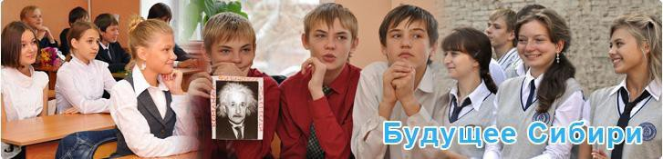

ОТКРЫТАЯ МЕЖВУЗОВСКАЯ ОЛИМПИАДА ШКОЛЬНИКОВ
«БУДУЩЕЕ СИБИРИ»
Анкета участника
1 | Фамилия, имя, отчество
2 | Дата рождения | Число Месяц Год рождения
3 | Документ, удостоверяющий личность | Наименование:
Серия: ______________
Номер: ____________________
Дата выдачи ____________________
 |  | Кем выдан:
4 | Страховой номер индивидуального лицевого счета (СНИЛС)
5 | Домашний адрес (полный, с указанием индекса)
6 | Контактные телефоны
7 | E - mail
8 | Полное наименование образовательного учреждения, в котором Вы обучаетесь
9 | Класс
10 | Имеете ли Вы инвалидность (да/нет)
11 | Относитесь ли Вы к категории лиц из числа сирот или оставшихся без попечения родителей?
12 | Секция олимпиады
13 | Источник информации об олимпиаде  (откуда узнали про нас)

Справки по телефонам: 8(383) 3460231, (383) 3463575

